毕业证书要求：
- 照面清晰完整，真实有效，加盖公章；毕业证书上的个人身份信息与退役证和身份证信息应当一致。
2.原件与复印件各1份。
3.毕业院校或培训机构出具。
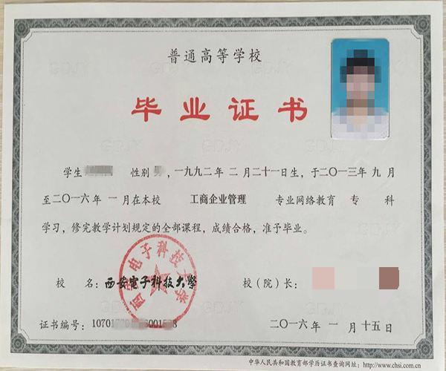

毕业证书上的个人身份信息与退役证和身份证信息应当一致

应加盖公章
照面清晰完整，真实有效；

